附件3：
招聘简章海报模板
哈工大机器人（岳阳）军民融合研究（VIP02）
————————————单位简介—————————————
哈工大机器人（岳阳）军民融合装备制造基地及创新中心是以打造湖南省“机器人+智能制造+商业航天”为主题的产业基地和项目集群，针对材料工艺与高端制造、商业航天与军民融合、智能装备与机器人、智慧工厂与信息集成、空间自动化技术等五大领域，建立相应研究方向。项目总投资约30亿元，力争5年时间汇聚300位深耕行业的顶尖人才，沉淀500项核心专利，孵化50家拥有核心竞争力的企业、培育3家以上的境内上市公司，整体产值收入达100亿元。

————————————招聘岗位—————————————
需求岗位、人数及专业：
研发类（75人）：统计学、成本管理、船体设计、机械设计制造及其自动化、机械电子工程、液压、通信、电子工程、电气工程及其自动化、水声工程、自动控制、测控技术与仪器、计算机及自动化、软件工程、复合材料力学、固体力学、工程力学、机电、结构工程、高压电气、飞行器设计与工程、系统控制、车辆类专业、工业造型设计等。
技术类（21人）：电气工程及其自动化、机械设计制造及其自动化、液压、软件工程等。
职能类（3人）：财务管理、会计学、行政管理等。
待遇情况：
博士20-30万元／年，硕士9-12万元／年，本科7-10万元／年。

—————————————联系电话————————————
A88
电子邮箱：lir@hitrobotgroup.com
联系电话：0730-2991080

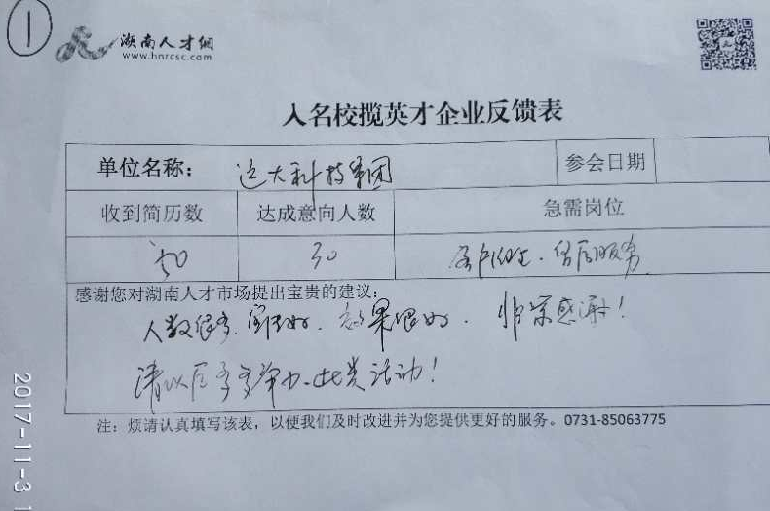
注：此为企业招聘需求信息提交模板，请报名单位按照此格式提供文字内容，字数不超过1000字，不能有表格。

